1410008
DCG
●
●
●
●

SESSION 2014

UE8 – SYSTÈMES D'INFORMATION
ET DE GESTION

Durée de l’épreuve : 4 heures - coefficient : 1,5

Aucun document ni matériel ne sont autorisés. En conséquence, tout usage d’une calculatrice est INTERDIT et constituerait une fraude.
Document remis au candidat :
Le sujet comporte 17 pages numérotées de 1/17 à 17/17, dont 3 annexes à rendre notées A à C.
Il vous est demandé de vérifier que le sujet est complet dès sa mise à votre disposition.

Le sujet se présente sous la forme de 4 dossiers indépendants
Présentation du sujet page 2
DOSSIER 1 – Organisation des instances territoriales (6 points) pages 2 et 3
DOSSIER 2 – Gestion du CRAHN de Normandie (3 points) page 4
DOSSIER 3 – Gestion des cotisations de la FFTDA (5 points) pages 4 et 5
DOSSIER 4 – Restructuration du réseau informatique (6 points) page 6

Le sujet comporte les annexes suivantes
DOSSIER 1
Annexe 1 – Modèle des données des instances territoriales page 7
Annexe 2 – Schéma relationnel (extrait) …………………. page 8

DOSSIER 2
Annexe 3 – Gestion des stages organisés par le CRAHN de Normandie pages 8 à 10
Annexe A (à rendre avec la copie) - Dictionnaire des données page 15
Annexe B (à rendre avec la copie) - Modèle conceptuel des données page 16

Dossier 3
Annexe 4 – Feuille de calcul des cotisations annuelles des ligues régionales page 11
Annexe 5 – Les tables et données nécessaires au calcul des cotisations pages 12 et 13
Annexe C (à rendre avec la copie) – Formules de calcul de la feuille « Calcul_Cotisations » page 17

DOSSIER 4
Annexe 6 – Plan de déploiement informatique pour la FFTDA page 13
Annexe 7 – Les mille et un services de l'Intranet page 14
Annexe 8 – Intranet, le couteau suisse de l’entreprise page 14

NOTA : les annexes A, B et C doivent obligatoirement être rendues avec la copie.

AVERTISSEMENT
Si le texte du sujet, de ses questions ou de ses annexes, vous conduit à formuler une ou plusieurs
hypothèses, il vous est demandé de la (ou les) mentionner explicitement dans votre copie.

SUJET

Il vous est demandé d’apporter un soin particulier à la présentation de votre copie.
Toute information calculée devra être justifiée.

La FFTDA – Fédération Française de Taekwondo et Disciplines Associées

La FFTDA est une association « Loi 1901 » créée le 1er septembre 1995. Agréée par l’État elle est reconnue d’utilité publique et a pour but d’organiser et de développer la pratique du taekwondo (sport olympique) et des disciplines associées (hapkido, tang soo do et soo bahk do) sur tout le territoire français. Elle est responsable des actions sportives, administratives et budgétaires. Elle assure également le recrutement et l’entraînement des compétiteurs de haut niveau à travers des structures dédiées.

Comme toutes les fédérations sportives agréées par le ministère des Sports, la FFTDA s’est dotée de statuts qui définissent le mode de gestion des instances nationales :
- une Assemblée Générale qui détient le pouvoir suprême ;
- un Comité directeur qui détient le pouvoir de direction ;
- un Bureau directeur qui assure la gestion permanente ;
- des commissions qui mènent des réflexions et font des propositions sur l’évolution de ce sport (règles d’arbitrage, examen nationaux…).

Le président de la FFTDA, monsieur ROGER, vous demande de l’aider à améliorer le système d’information sur les aspects suivants :
- la gestion de l’organisation des instances territoriales ;
- la gestion du Centre Régional d’Accès au Haut Niveau (CRAHN) de Normandie, instance territoriale ayant pour but de détecter les futurs compétiteurs de haut niveau ;
- la gestion des cotisations annuelles dues par les sportifs et les clubs adhérents de la FFTDA ;
- la restructuration du réseau informatique de la FFTDA.

DOSSIER 1 - ORGANISATION des instances territoriales

La FFTDA délègue une partie de ses attributions à des organes décentralisés :
- des ligues régionales qui développent la pratique du taekwondo dans les régions en conformité avec la politique fédérale. Elles sont les interlocutrices directes des clubs au niveau local ;
- des comités départementaux qui développent la pratique dans les départements en conformité avec la politique fédérale et dans le cadre des directives de la ligue à laquelle ils sont rattachés.

Les clubs constituent également une instance à la tête de laquelle on trouve un président, un trésorier et un secrétaire. Les clubs sont affiliés à la ligue régionale à laquelle ils sont rattachés. Cependant, certains clubs peuvent ne pas être affiliés à une ligue régionale (ex. : club dispensant uniquement une initiation au taekwondo pour les jeunes enfants).

Les clubs dispensent des cours dans des salles (appelées Dojang). Les cours de taekwondo sont dispensés par un instructeur qui peut être soit un instructeur principal (haut gradé appelé Maître), soit un instructeur secondaire qui doit être titulaire d’un diplôme (diplôme d’instructeur fédéral, DIF, ou diplôme d'Animateur Régional Provisoire, DARP).

Un travail de modélisation des instances territoriales a été effectué. Il est disponible en annexe 1. À partir du document fourni, on vous demande de répondre aux questions suivantes.

Travail à faire

1. Justifier les cardinalités des associations « COMPRENDRE » et « GÉRER».

2. Expliquer le choix de la cardinalité « 0,1 » portée par l’entité CLUB.

3. Que signifient les lettres XT entre les entités PRINCIPAL et SECONDAIRE ? Préciser le concept mobilisé.

4. Compléter le modèle ou schéma relationnel (annexe 2) correspondant au MCD présenté en annexe 1.

5. Rédiger, en langage SQL, les requêtes suivantes :
5.1 La liste des clubs (nom, SiteInternetClub, date de création et ville) qui ont un site hébergé, sur le domaine « .fr » et qui ont été créés entre 1995 et 2000. Les résultats seront classés par ville et par nom.

5.2 Liste des adhérents triés par nom (numéro, nom, prénom et grade) âgés de plus de 18 ans et ayant le grade « Ceinture noire 1er Dan » et qui sont adhérents de la ligue « Normandie ».
Note : on pourra utiliser le fait que DATEDIFF(d1,d2) donne la différence en nombre de jours entre les dates d1 et d2 (d1 étant postérieure à d2).

5.3 Le nombre d’adhérents qui ont rejoint un club de la ligue normande ou de la ligue du Nord-Pas-de-Calais ou de la ligue Ile-de-France en 2013.

5.4 On demande la requête qui permet d’obtenir le tableau suivant :
Région | Nombre de clubs
Ile de France | 30
Rhône-Alpes | 40
Midi-Pyrénées | 20
… | …

Seules seront affichées les ligues dont le nombre de club est supérieur à 15.

5.5 Nom du club le plus ancien de la ligue « Ile-de-France ».

DOSSIER 2 - Gestion du CRAHN de normandie

Les Centres Régionaux d’Accès au Haut Niveau (CRAHN) sont des cellules spécifiques régionales d’entraînement et de préparation pour jeunes athlètes ayant pour but de détecter les pratiquants susceptibles d’intégrer le haut niveau (INSEP, équipe de France, participation aux compétitions internationales…).

Le parcours d’excellence sportive doit permettre de disposer de conditions optimales pour répondre aux quatre étapes menant à l’obtention de performances internationales :
- accès à la pratique compétitive ;
- détection des hauts potentiels ;
- formation sportive (niveau national et international) ;
- performance internationale.

Vous disposez en annexe 3 de divers documents et informations utilisés par le CRAHN de Normandie dans le cadre de l’organisation de ses stages annuels.

Travail à faire

En vue de compléter le modèle conceptuel des données de l'annexe B :

1. Sur l’annexe A (à compléter et à rendre avec la copie), établir le dictionnaire des données manquantes.

2. Sur l'annexe B (à compléter et à rendre avec la copie), compléter le modèle conceptuel des données.

DOSSIER 3 - Gestion des cotisations de la fftda

Les clubs versent chaque année des cotisations (clubs et adhérents) auprès de la FFTDA. Les cotisations payées par les clubs et les adhérents permettent de couvrir une partie des frais de fonctionnement :
- des clubs (location et gestion des salles, organisation d’évènements tels que des compétitions locales) ;
- des ligues régionales et des comités départementaux (championnats régionaux, compétitions régionales, passages de grades…) ;
- de la FFTDA, qui perçoit à ce titre de 30 € ou 34 € par adhérent selon qu'il ait plus ou moins 18 ans, 180 € par club, 40 € par membre de chaque bureau des ligues régionales ainsi que 2 € par adhérent au titre de la prime annuelle d’assurance.

Dans le but de favoriser le développement des ligues de taille modeste, un système de réduction des cotisations a été mis en place. Les conditions sont les suivantes :

Nombre de clubs | % de réduction sur la cotisation annuelle hors assurance
1 à 15 clubs | 5 %
16 à 19 clubs | 3 %
20 clubs et plus | 1,5 %

Un travail sur tableur a été commencé afin de calculer les cotisations par ligue régionale et de suivre leurs encaissements. Ce travail figure sur les annexes 4 et 5.

Travail à faire

1. Les tables ligue, président, réduction ont été dénommées respectivement : T_Ligue, T_Président, T_Réduction. Présenter un tableau avec les adresses de cellules selon le modèle suivant :

Nom | Adresse des cellules dans la feuille Tables
T_Ligue
T_Président
T_Réduction

2. On vous demande d’écrire deux versions de la formule de la cellule B4 de la feuille « Calcul cotisations ». Celle-ci affichera le nom de la ligue en fonction du code inscrit en A4.

(a) Proposer une formule qui prend en compte le fait que A4 peut être vide.

(b) Proposer une formule qui n’affiche rien si A4 est vide et qui affiche « Erreur code » si le code saisi en A4 est erroné.

3. À l’aide des annexes 4 et 5, compléter les formules de l’annexe C (à compléter et à rendre avec la copie).

Le président de la Fédération constate que certaines ligues régionales reçoivent des aides de la part des conseils régionaux. Les politiques d’aide s’avèrent extrêmement variées d’une région à l’autre. De fait, le président voudrait faire état des aides aux ligues. L’idée serait, à terme, de moduler la réduction des cotisations aux ligues en fonction de l’aide qu’elles perçoivent des régions.

4. Proposer un algorithme qui demande la saisie des valeurs des aides pour chaque ligue, en indiquant en retour le montant total et le montant moyen de ces aides. On utilisera les variables mAideTot (le montant d’aide totale), mAide (le montant d’aide pour une ligue), nb (le nombre de ligues aidées), rep (la réponse utilisateur pour savoir si une nouvelle ligue doit être saisie).

DOSSIER 4 - RESTRUCTURATION DU RÉSEAU INFORMATIQUE

La FFTDA entend redéployer son réseau informatique. Dans cette optique, la Fédération a fait appel à une SSII pour que cette dernière lui soumette une solution.

    - Définir ce qu’est une SSII et donner des exemples de missions menées par ce type de société.

Le plan de déploiement proposé par le prestataire externe est présenté en annexe 6.

    - Calculer l’adresse IP du réseau privé de la Société et donner la classe d’adresse à laquelle elle appartient.

    - Rappeler le rôle du paramètre passerelle dans la configuration IP d’un poste et expliquer pourquoi l’équipement nommé RTRNET joue le rôle de passerelle pour les postes du réseau privé.

    - Expliquer pourquoi le serveur WEB est situé dans la zone démilitarisée. Que faudrait-il faire pour protéger le serveur Web ?

    - On constate dans la solution proposée l'existence d'un serveur DNS. Expliquer son rôle.

    - Comment l’utilisation d’un serveur proxy pourrait – elle permettre de limiter les usages non professionnels de l’accès Internet de la société ?

    - Définir la notion de client-serveur et expliquer l’intérêt de cette architecture.

    - Quels avantages peuvent être attendus de l’organisation en sous-réseaux ?

Le responsable de la Fédération souhaite également que soit mise en place une politique de sauvegarde efficace.

    - Rédiger une note, de douze à quinze lignes, à l’attention du responsable de la Fédération. Dans cette note, vous décrirez la politique de sauvegarde pouvant être mise en œuvre (enjeux d’une telle politique, périodicité de la sauvegarde, méthodes…).

La SSII propose de mettre en place un Intranet.

    - Définir la notion d'Intranet. À partir des annexes 7 et 8 et de vos connaissances indiquer quels sont les avantages attendus du déploiement d'un Intranet. Indiquer également les applicatifs susceptibles d’être mis en place.

Annexe 1
Modèle des données des instances territoriales

XT
1,1
1,n
1,n
1,n
1,n
1,n
0,n
1,n
1,n
0,1
CLUB
CodeAffiliation
NomClub
DateCreationClub
AdresseRueClub
CodePostalClub
VilleClub
TelephoneClub
SiteInternetClub
PresidentClub
LIGUE_REGIONALE
CodeLigue
NomLigue
AdresseRueLigue
Code PostalLigue
VilleLigue
PresidentLigue
ADHERENT
NumeroLicence
NomAdherent
PrenomAdherent
DateNaissanceAdherent
AdresseRueAdherent
CodePostalAdherent
VilleAdherent
GradeAdherent
SALLE
CodeSalle
LieuSalle
INSTRUCTEUR
CodeInstructeur
NomInstructeur
PrenomInstructeur
PRINCIPAL
GradeInstructeurPrincipal
SECONDAIRE
Diplome
Affilier
Disposer
Jour
Horaire
Avoir
Comprendre
DateAdhesion
COMITE_DEPARTEMENTAL
CodeComite
NomComite
AdresseRueComite
CodePostalComite
VilleComite
Gérer
Annexe 2
Extrait du schéma relationnel
CLUB (CodeAffiliation, NomClub, DateCreation Club, AdresseRueClub, CodePostalClub, VilleClub, TelephoneClub, SiteInternetClub, PresidentClub, #CodeLigue)

ADHERENT (NumeroLicence, NomAdherent, PrenomAdherent, DateNaissanceAdherent, AdresseRueAdherent, CodePostalAdherent, VilleAdherent, GradeAdherent)

COMPRENDRE (#CodeAffiliation, #NumeroLicence, DateAdhesion)

LIGUE_RÉGIONALE (CodeLigue, NomLigue, AdresseRueLigue, CodePostalLigue, VilleLigue, PresidentLigue)

Annexe 3
Gestion des stages organisés par le CRAHN de Normandie

A. Rôle d’un CRAHN

Les jeunes adhérents des clubs ont la possibilité de participer à des stages permettant de déceler leur potentiel pour le haut niveau. Ces stages sont organisés dans chaque région par des cellules spécialisées appelées CRAHN (Centre Régional d’Accès au Haut Niveau).

B. Procédure du CRAHN de Normandie

Le CRAHN de Normandie organise chaque année plusieurs sessions. Une session est caractérisée par un code et un libellé (session de janvier, de mai…). Une session comporte plusieurs stages. Ces derniers sont animés par un instructeur.

Les adhérents des clubs doivent s’inscrire avant le début de la première session de stage.

Un stage réunit les pratiquants d’une seule discipline de la FFTDA (taekwondo, hapkido, tang soo do ou soo bahk do). Au cours d’un stage, et pour une discipline, plusieurs spécialités (technique ou combat) peuvent être évaluées.

C. Document d’inscription aux stages organisés par le CRAHN de Normandie

CRAHN NORMANDIE

FICHE ADHÉRENT

Nom : Prénom :

Photo Obligatoire

Date naissance :

Adresse :

Numéro licence FFTDA :

Grade : Club :

SESSIONS et STAGES CRAHN 2013

1. Session JANVIER 2013

N° stage | Discipline | Date stage | Lieu | Horaire | Responsable/  Grade | Inscription
1 | Taekwondo | 15/01/2013 | Gymnase La butte - CAEN | 10 h – 16 h | Me PARK  8ème DAN | Oui □ Non □
2 | Hapkido | 25/01/2013 | Gymnase la Haie Vigné - CAEN | 9 h – 15 h | Me KIM  9ème DAN | Oui □ Non □
3 | Taekwondo | 27/01/2013 | Gymnase La butte - CAEN | 10 h – 15 h | Me KIM  9ème DAN | Oui □ Non □

2. Session MAI 2013

N° stage | Discipline | Date stage | Lieu | Horaire | Responsable/  Grade | Inscription
1 | Taekwondo | 10/05/2013 | Salle Perrière - LISIEUX | 10 h – 16 h | Me PARK  8ème DAN | Oui □ Non □
2 | Soo Bahk Do | 17/05/2013 | Salle des sports- ROUEN | 9 h – 15 h | Me MOON  9ème DAN | Oui □ Non □
3 | Tang Soo Do | 25/05/2013 | Hall sportif - BAYEUX | 13 h – 18 h | Me JANG  7ème DAN | Oui □ Non □

Merci de retourner ce document compléter au plus tard une semaine avant le début de la 1ère session de stage.

D. Attribution de points par stage aux adhérents

Lors des stages, les disciplines font l’objet d’une évaluation et un nombre de points est attribué à chaque adhérent. On souhaite mémoriser le nombre de points obtenus par adhérent (note comprise entre 0 et 170).

Numéro licence | Nom adhérent | Libellée session | Date stage | Discipline | Spécialité | Nombre de points
147898 | LECONTE | Janvier 2013 | 15/01/2013 | Taekwondo | Combat | 150
275047 | MARIE | Janvier 2013 | 15/01/2013 | Taekwondo | Technique | 90
275047 | MARIE | Janvier 2013 | 15/01/2013 | Taekwondo | Combat | 120
… | … | … | … | … | … | …
506578 | MARCIN | Janvier 2013 | 25/01/2013 | Hapkido | Combat | 145
… | … | … | … | … | … | …
147898 | LECONTE | Mai 2013 | 10/05/2013 | Taekwondo | Combat | 135

E. Liste des disciplines et des spécialités

Discipline | Code spécialité | Libellé spécialité
Taekwondo | SP01 | Combat
 | SP02 | Technique
Hapkido | SP01 | Combat
 | SP02 | Technique
Tang Soo Do | SP01 | Combat
 | SP02 | Technique
Soo Bahk Do | SP01 | Combat
 | SP02 | Technique

Annexe 4
Feuille de calcul des cotisations annuelles des ligues régionales

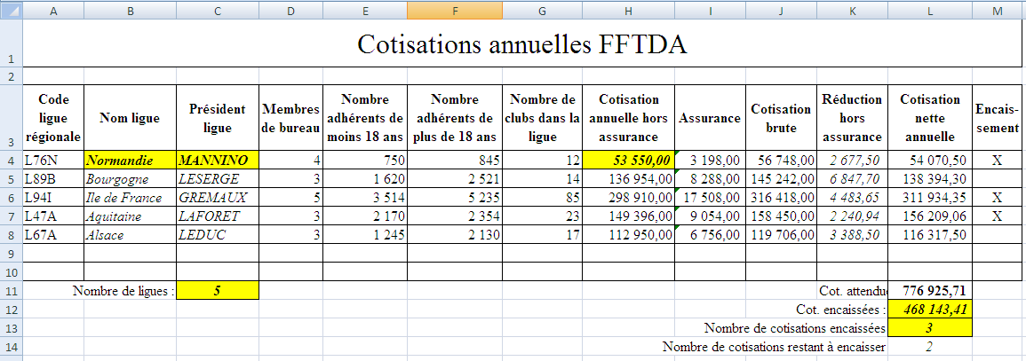

Précisions
Le nom de ligue n’apparait dans la colonne B que lorsqu’un code ligue a été saisi.
Le trésorier de la FFTDA complète la colonne M d’une croix (X) lorsque le paiement a été reçu.
La cellule L11 contient le montant total des cotisations attendues pour toutes les ligues régionales.
La cellule L12 contient le montant total des cotisations réellement encaissées.

Annexe 5
Les tables et données nécessaires au calcul des cotisations : Feuille Tables

Table LIGUE

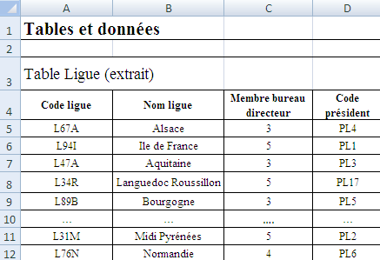

Table PRÉSIDENT
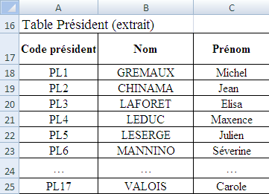

Table RÉDUCTION
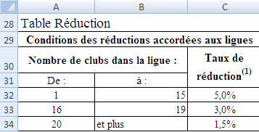

Autres Données
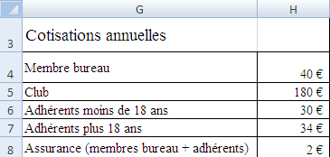

Liste des noms définis
AdhérentsMoinsDe18 | =Tables!$H$6
AdhérentsPlusDe18 | =Tables!$H$7
Assurance | =Tables!$H$8
Club | =Tables!$H$5
MembreBureau | =Tables!$H$4

Annexe 6
Plan de déploiement informatique pour la FFTDA

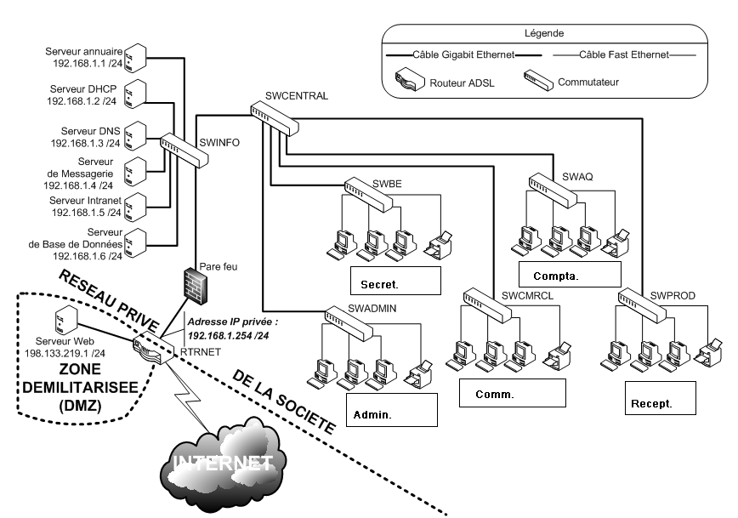

Note : La notation 192.168.1.1/24 est équivalente à 192.168.1.1 / 255.255.255.0
Annexe 7
Les mille et un services de l'Intranet

Après avoir échangé des centaines de courriers électroniques en interne, partagé des documents de façon plus ou moins empirique, les entreprises s´aperçoivent souvent qu´il devient nécessaire de structurer l´information interne. C´est alors que se met en place un véritable Intranet, qui fédère les différents services et activités.

"L´adéquation de l´Intranet aux besoins réels des collaborateurs est le facteur clé de son retour sur investissement", souligne Luc Bernard (photo), dirigeant de la société OFFIS. Selon lui, "pour développer un Intranet il faut une infrastructure IP, des serveurs, des ressources : deux ingénieurs systèmes peuvent faire l´affaire. Une application Intranet est moins chère à fabriquer qu´une suite d´applications spécifiques, et surtout moins chère à maintenir. Du point de vue de sa réalisation, il s´agit d´une application de consultation et de mise à jour de base de données. Elle est aussi moins longue à développer. Ces éléments sont des facteurs d´allègement du coût, quelle que soit l´échelle de temps considérée". Avant tout, l´Intranet doit s´adapter à l´entreprise et être évolutif. Sa mise en place peut même s´effectuer progressivement dans l´entreprise, en fonction des besoins de chaque service. [….]
Fabrice Pozzoli-Montenay - 2001 Indexel

Annexe 8
Intranet : le couteau suisse de l’entreprise
Autrefois réservé aux grands groupes, l´Intranet se démocratise et intéresse de plus en plus d´entreprises de taille moyenne. En fait, il entre discrètement dans la plupart des sociétés lorsqu´un serveur de messagerie est installé. Les employés prennent alors l´habitude d´échanger des messages en interne, puis de partager leurs agendas. Le premier pas est franchi.
Un Intranet, c'est quoi ?
"C´est un couteau suisse" plaisante Philippe Le Borgne, PDG de Connectsuite, société spécialisée dans l´Intranet. "Il sert à tout, même ce à quoi on ne pense pas ! "
Classiquement, un Intranet sert à relier plusieurs employés au sein de l´entreprise par le biais du réseau local afin de faciliter leurs communications, leur collaboration et la gestion de leur travail à travers un simple navigateur (Microsoft Internet Explorer ou Netscape). Il devient un moyen simple de partager des informations à l´intérieur d´une entreprise, notamment quand celle-ci est composée de groupes géographiquement éclatés ou aux cultures très diverses. Facile à mettre en oeuvre de façon décentralisée, il offre l´avantage pour l´utilisateur de disposer d´une interface identique quel que soit le poste de travail informatique.
C´est aussi une plate-forme d´applications distribuées extrêmement ouverte, utilisant une architecture à 3 niveaux (poste client, serveur web, serveurs d´applications) et autorisant des développements rapides, modulaires et d´une grande simplicité de mise à jour. Il permet de faire travailler ensemble des matériels et des systèmes d´exploitation hétérogènes, sans passerelles coûteuses, grâce à l´utilisation du protocole TCP/IP et l´utilisation d´un navigateur web classique. Pour Sébastien Burlet (photo), spécialiste Intranet à la SSII Sunflower, la volonté ne peut venir que de l´équipe dirigeante : "un projet Intranet est le plus souvent motivé par la direction. Mais il ne faut pas le considérer comme un simple système informatique ! Il s´agit de restructurer les processus traditionnels, d´établir une communication plus directe avec l´entreprise, de rendre l´information plus transparente et mieux diffusée."
Une opinion que ne partage pas entièrement Philippe Le Borgne. "Je ne crois pas qu´un Intranet remette en cause l´organisation même de l´entreprise. Cela a peut-être été vrai dans certaines grandes sociétés. Mais l´outil ne remet pas en cause le flux d´informations, il n´impose rien ! "
Par Rédaction le 01/02/2001 - indexel.net

Annexe A
Dictionnaire des données
(à rendre avec la copie)

Code Donnée | Signification | Type⁽¹⁾
- Numérique, alphabétique…
Annexe B
Modèle conceptuel des données
(à rendre avec la copie)

1,n
1,n
CLUB
CodeAffiliation
NomClub
DateCreationClub
AdresseRueClub
CodePostalClub
VilleClub
TelephoneClub
SiteInternetClub
PresidentClub
ADHERENT
NumeroLicence
NomAdherent
PrenomAdherent
DateNaissanceAdherent
AdresseRueAdherent
CodePostalAdherent
VilleAdherent
GradeAdherent
SALLE
CodeSalle
LieuSalle
INSTRUCTEUR
CodeInstructeur
NomInstructeur
PrenomInstructeur
Comprendre
DateAdhesion
Annexe C
Formules de calcul de la feuille « Calcul_Cotisations »
(à rendre avec la copie)

Cellules | Formules de calcul
B4
C4
H4
C11
L12
L13

NB : les formules doivent pourvoir être recopiées sans générer de messages d’erreur.

